В Пакистане полиция до смерти избила христианина, вымогая деньги у его семьи

4 июля 2018
29 мая полиция Пенджаба до смерти избила 24-летнего христианина Вакаса Масиха, оказавшего сопротивление сотрудникам полиции, которые пытались вымогать деньги у его семьи.
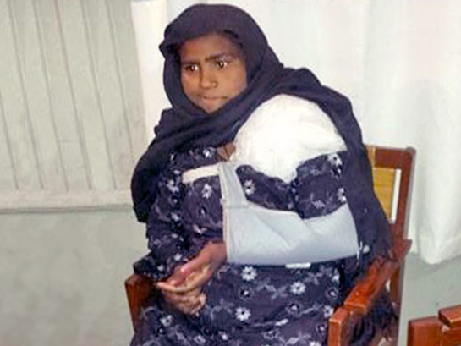
Трое полицейских ворвались во двор дома дяди Вакаса и обвинили его и нескольких членов его семьи в торговле наркотиками. Они заявили, что должны обыскать дом на предмет наличия наркотиков. Как сообщается, эти трое полицейских уже известны в округе тем, что вымогают деньги у бедных семей.
Вакас оказал сопротивление офицерам, и началась драка. Затем полицейские стали угрожать, что выдвинут против христиан ложные обвинения.
В 2015 году пакистанские полицейские избили христианку Айишу Биби, домработницу, а ее сына замучили до смерти.
Вакас попытался убежать, но офицеры погнались за ним. Его избивали ногами и кулаками и забили насмерть прикладами винтовок. Когда его двоюродные братья попытались вмешаться, полицейские стали угрожать им. Они бросили тело Вакаса прямо на улице, сказав дяде проверить его, потому что парень якобы “притворялся”, что ему больно.
Христианская община объявила о своем намерении выступить с протестами, и тогда преступников в конце концов арестовали. Но на сегодняшний день полиция оказывает давление на семью Вакаса, чтобы они согласились на “перемирие”.

